JBL reafirma su liderazgo como la marca #1 en bocinas para fiestas con la nueva PartyBox 520
Sonido de otro nivel con audio potenciado por IA, conexión Auracast™ y diseño portátil a prueba de salpicaduras para cualquier tipo de fiesta

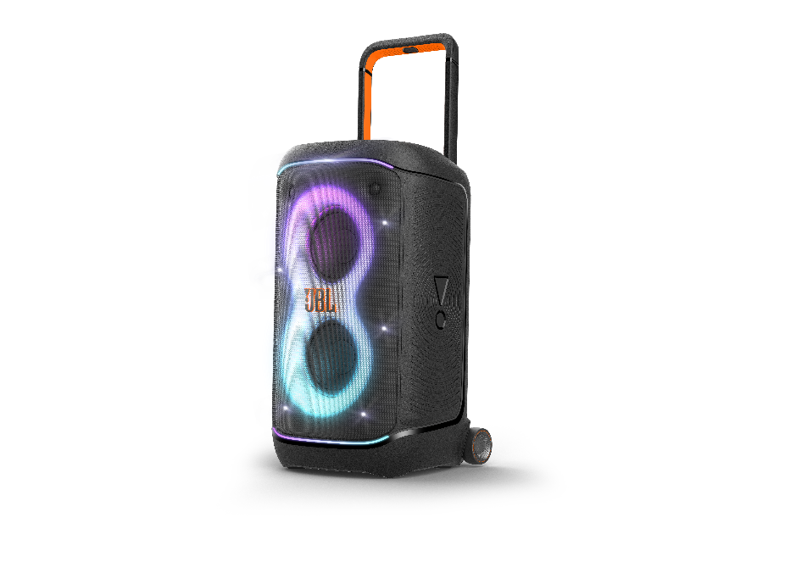
JBL, líder indiscutible en innovación en bocinas para fiestas, sube la apuesta con su más reciente línea PartyBox, diseñada para llevar cualquier celebración al siguiente nivel con sonido potente, efectos de luces envolventes y conectividad multi-bocina sin complicaciones. Con JBL Pro Sound y la nueva tecnología AI Sound Boost, las nuevas PartyBox optimizan el audio en tiempo real para ofrecer bajos impactantes y agudos cristalinos, ya sea en la sala o junto a la alberca. Además, cuentan con baterías reemplazables, tecnología Auracast™ para enlazar hasta 100 bocinas y un diseño portátil y resistente a las salpicaduras que las hace perfectas para cualquier ambiente. JBL vuelve a demostrar por qué es la marca preferida para vivir el sonido al máximo.
“En México, la música forma parte esencial de cada celebración, y con la nueva JBL PartyBox 520 queremos que cada fiesta, reunión o tarde entre amigos se viva con más potencia, más color y sin interrupciones. Esta nueva generación no solo ofrece un sonido potente y claro, también integra tecnologías como AI Sound Boost y Auracast™ que redefinen la experiencia auditiva y la conectividad entre bocinas. En JBL seguimos innovando para que cada momento suene tan increíble como se siente”, comentó Diego Ocaranza, Regional Marketing Manager en HARMAN.
El modelo más reciente de la familia, la JBL PartyBox 520, es una de las bocinas con batería más potentes del mercado. Pensada para fiestas y momentos inolvidables, combina un diseño resistente a salpicaduras (certificación IPX4) con un asa retráctil reforzada y ruedas más anchas y robustas, lo que facilita llevarla a donde sea que esté la fiesta. Ofrece hasta 15 horas de reproducción continua, e incorpora baterías reemplazables y carga rápida, para que la música no se detenga. Su tecnología AI Sound Boost analiza el audio en tiempo real para optimizar la potencia de salida al máximo, brindando un sonido más fuerte, con menos distorsión.
Además, con Auracast™ puedes enlazarla fácilmente con otras bocinas JBL compatibles, creando un sistema completamente conectado que llena cada rincón del lugar con un sonido envolvente.

Modelo | Especificaciones | Vida de la batería | Precio
JBL PartyBox 520 | - AI Sound Boost  - Bluetooth v5.4 con LE audio  - Conectividad multi-bocina con Auracast™ y con altavoces compatibles con JBL.  - Mango telescópico ergonómico  - Certificado IPX4 a prueba de salpicaduras  - Potencia máxima de 400 vatios  - Espectáculo de luces simétrico y temático  - Opciones de conectividad de audio mediante puertos USB-C y conector XLR  - Aplicación JBL PartyBox | Hasta 15 horas de reproducción + batería reemplazable (Carga rápida: 10 min para 2 horas de reproducción) | $15,056.36 MXN

La marca denominativa y los logotipos de Auracast™ son marcas registradas propiedad de Bluetooth SIG, Inc. Cualquier uso de dichas marcas por parte de Harman se realiza bajo licencia. Otras marcas registradas y nombres comerciales mencionados pertenecen a sus respectivos propietarios.
Sobre harman.mx
HARMAN (harman.com) diseña y desarrolla productos y soluciones conectados para fabricantes de automóviles, consumidores y empresas de todo el mundo, incluidos sistemas de automóviles conectados, productos audiovisuales y soluciones de automatización empresarial; así como servicios que son compatibles para el Internet de las cosas. Con marcas líderes que incluyen AKG®, Harman Kardon®, Infinity®, JBL®, Lexicon®, Mark Levinson® y Revel®, HARMAN es admirado por audiófilos, músicos y los lugares de entretenimiento donde actúan en todo el mundo. Más de 50 millones de automóviles que circulan hoy en día están equipados con sistemas de audio y automóviles conectados HARMAN. Nuestros servicios de software impulsan miles de millones de dispositivos y sistemas móviles que están conectados, integrados y seguros en todas las plataformas, desde el trabajo y el hogar hasta el automóvil y los dispositivos móviles. HARMAN tiene una fuerza laboral de aproximadamente 30.000 personas en América, Europa y Asia. En marzo de 2017, HARMAN se convirtió en una subsidiaria de propiedad total de Samsung Electronics Co., Ltd.

Durante más de 75 años, JBL ha dado forma a los momentos más memorables de la vida en la intersección de la música, estilo de vida, gaming y deportes. JBL eleva las experiencias auditivas con una calidad de audio superior y diseños de productos que fomentan la individualidad y la autoexpresión. Con credenciales profesionales inigualables y una innovación líder en la industria, JBL es pionero en la industria del audio gracias a ingenieros y diseñadores apasionados y talentosos de todo el mundo. JBL Pro Sound es la tecnología más avanzada que impulsa la cultura a través de importantes eventos de cultura pop y asociaciones con los mejores talentos del mundo en música, deportes y deportes electrónicos.

